MANUAL DE COMPRENSIÓN LECTORA
VANESSA DESIRE GAMEZ BAÑALESBEO4228
ANALISIS Y ARGUMENTO
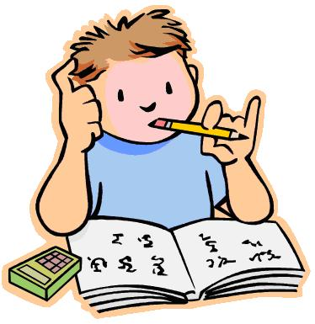

INDICE

INTRODUCCION………………………………. 3
OBJETIVO………………………………………. 3
TIPOS DE TEXTO……………………………… 4
TECNICA DE LECTURA EFICAZ……………. 7
BIBLIOGRAFIA………………………………… 8

INTRODUCCIÓN

La comprensión lectora ejercida por un sujeto de lector, requiere además tipificarla. Responder la pregunta qué tipos de lectura podemos practicar.

Tipos de lectura
Son tantas las “tipologías” presentadas en documentos en papel y en la Web que el lector puede quedar absorto, pasmado y turulato. Sobre todo porque esas clasificaciones o tipologías no parten de rigurosos criterios que aclaren el papel del sujeto lector. Sólo se refieren a manifestaciones externas del proceso de comprensión.

Se habla, por ejemplo, de lectura mecánica, indicando que es la lectura no comprensiva; de lectura literal, cuando hay una comprensión superficial del contenido; de lectura oral, cuando se hace en voz alta; lo contrario, de lectura silenciosa; de lectura reflexiva y de la lectura que requiere lectódromos, la lectura rápida. Así sucesivamente.
La experiencia de leer no es siempre la misma. Existen diferentes modalidades de lectura dependiendo del texto en el que estemos inmersos son 7 tipos diferentes tipos de lectura junto con varios métodos de comprensión de la lectura.

La lectura puede ser en silencio o en voz alta, así como tener ciertos enfoques particulares, como la rapidez en la búsqueda de una información o la captación y comprensión de aquello que se lee, diversificándose los tipos de lectura dependiendo del enfoque al cual se incline e incluso del tema del cual trate
OBJETIVO

CREAR UN MANUAL DE COMPRENSION LECTORA CON LA FINALIDAD DE QUE EL ALUMNO DE PREPARATORIA MEJORE SU COMPRENSION LECTORA

TIPOS DE LECTURA.

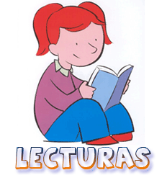
1.-Lectura literal.- En este tipo de lectura se lee literalmente, es decir, al pie de la letra, sin agregar comentarios, explicaciones u opiniones referentes al texto, (esto en cuanto se lee en voz alta, como en los casos de lecturas grupales o enfocadas a un público). Este tipo de lectura suele subdividirse en dos subtipos, la lectura literal primaria (en la que se hace especial hincapié en leer los datos de manera explícita (tal cual están escritos), y la lectura literal a profundidad, (en esta sub categoría se busca enfatizar más en la comprensión de aquello que se lee).

2.-Lectura mecánica.-Se entiende por lectura mecánica al tipo de lectura en el cual se interpretan los signos escritos (palabras, frases, etc.), pero en donde no necesariamente se comprenda todo el significado de aquello que se lee, es decir, sin la necesidad de tomar atención a todo lo leído, centrando la atención tan sólo a una fracción, (aquello que interese al lector), haciendo caso omiso del resto de la lectura, es común que este tipo de lectura mecánica se realice de manera involuntaria ignorando aquello que no le interesa al lector, a pesar de leer todo el texto (entendiéndose por leer en este caso solo la interpretación de los signos escritos de manera mecánica). Otra faceta de la lectura mecánica se realiza en ocasiones cuando se lee un texto de manera desinteresada, como en los casos en que al realizar algunas lecturas religiosas en voz alta, se realiza de manera mecánica solo leyendo (interpretando los signos escritos), sin entender, comprender o tomar atención a la lectura, es decir, haciendo como si se fuera un autómata.

3.-Lectura rápida.-Este tipo de lectura se realiza seleccionando al ir leyendo solo lo que le interesa al lector, se realiza “leyendo entre líneas o párrafos”, es decir, se trata de buscar las ideas más importantes de un texto, haciendo caso omiso del resto de lo escrito. Es muy usado por estudiantes cuando deben de leer un libro previo a un examen, para de esta manera obtener las ideas principales en poco tiempo, también es usado al leer por ejemplo un periódico seleccionando solo aquellas noticias que nos interesan, “saltando” el resto del texto y su contenido ya que no interesa al lector.

4.-Lectura en silencio.-La lectura silenciosa o leer “con la mente” como se le suele llamar, es la lectura más habitual, en ella se lee para sí mismo, en este tipo de lectura la concentración suele ser mayor y se captan más datos que en la lectura rápida. Es habitual este tipo de lectura al leer libros en casa o en ratos libres, leyendo diversos textos ya sean para estudio o como esparcimiento, el ejemplo con el que más fácilmente se puede comprender este tipo de lectura, es cuando se lee en una biblioteca en silencio, para no molestar a otros lectores y concentrarse uno mismo en su propia lectura.

5.-Lectura en voz alta.-La lectura en voz alta o lectura fonológica es aquella en la que se lee diciendo las palabras y frases en voz alta, ayuda a modular la voz, a la pronunciación correcta de las palabras, sílabas y letras vocales, así como a la acentuación y entonaciones correctas, siendo un instrumento para la dicción y la oratoria. Es una de las maneras en que se difundió mayoritariamente el conocimiento durante siglos, ya que no todos sabían leer y por medio de este método se estudiaba en las primeras universidades, siendo leídos los textos por una persona y escuchados por los demás alumnos, así mismo fue un instrumento de difusión (filosófica, histórica, religiosa, de relatos, cuentos, etc.), ya que al no saber leer la mayoría del pueblo, era por este medio que se le instruía (principalmente en cuanto a la religión), o se le informaba sobre de algo (decretos, bulas, o noticias).

6.-Lectura de comprensión.-La lectura de comprensión o reflexiva es aquella en la que se busca aprender aquello que es leído, tomando especial atención a todo lo leído, procurando memorizar y comprender el tema que se trate en el texto, es decir, estudiar el tema a “conciencia”.

7.-Lectura reflexiva y crítica.- la lectura reflexiva o crítica el lector analizará el texto que tiene frente a sí y no lo “digerirá” o aceptará como la verdad absoluta.
Un lector crítico evalúa la relevancia de lo que está leyendo, contrasta la información con otra información o con su propia experiencia y hasta puede llegar a “pelearse” con el texto por tener distintos argumentos sobre un tema. Esta lectura requiere que se realice de forma pausada para que la información pueda ser evaluada desde un abordaje crítico.

TÉCNICAS DE LECTURA EFICAZ

Condiciones para la lectura.-se sugiere un espacio tranquilo, ajeno al ruido y otros distractores como la música, la televisión, llamadas telefónicas, etc. El lugar debe estar bien iluminado y con suficiente ventilación, es conveniente una mesa amplia y tener a la mano materiales para subrayar y hacer notas, o diccionarios para consultar alguna palabra que se desconozca. Además de mantener una posición cómoda, pues la lectura puede durar desde unos cuantos minutos hasta algunas horas, según sea tu objetivo.

Primera lectura.- es el primer acercamiento al contenido del texto. Se realiza cuando simplemente decodificamos las palabras escritas, reconociendo los signos lingüísticos contenidos en un texto, desde el titulo, en las imágenes y los párrafos. Esta primera lectura nos permite conocer de qué se trata el texto.

Segunda lectura.- en estas puedes reconocer conceptos y las ideas principales, el planteamiento, la secuencia y estructura del texto a través de un proceso intelectivo que te permite ampliar tus conocimientos y adquirir un sentido crítico. Si se te dificulta comprender algún concepto o idea sea entendida o asimilada. Te recomendamos la técnica del subrayado de las ideas principales o bien, realizar algún apunte.
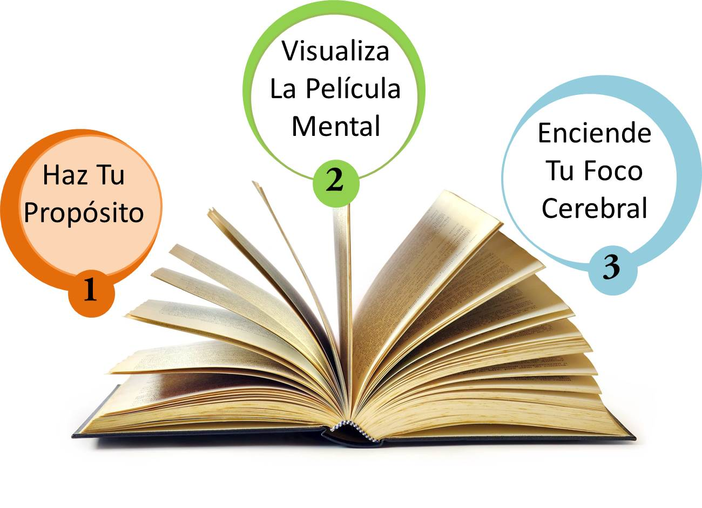
BIBLIOGRAFIA
- Carlos Miguel Alvarez Alberdi. (1993). Técnicas de lectura eficaz . 4 FEBRERO DEL 2017, de Dialnet Sitio web: https://dialnet.unirioja.es/servlet/articulo?codigo=117792

Enciclopedia de Clasificaciones. (2016). Tipos de lectura. Recuperado de: http://www.tiposde.org/escolares/430-tipos-de-lectura/

- Fuente: http://www.tiposde.org/escolares/430-tipos-de-lectura/#ixzz4XxoSRNmE

